Häfele passt sein Klappenbeschlag-Sortiment
an Marktumfeld an

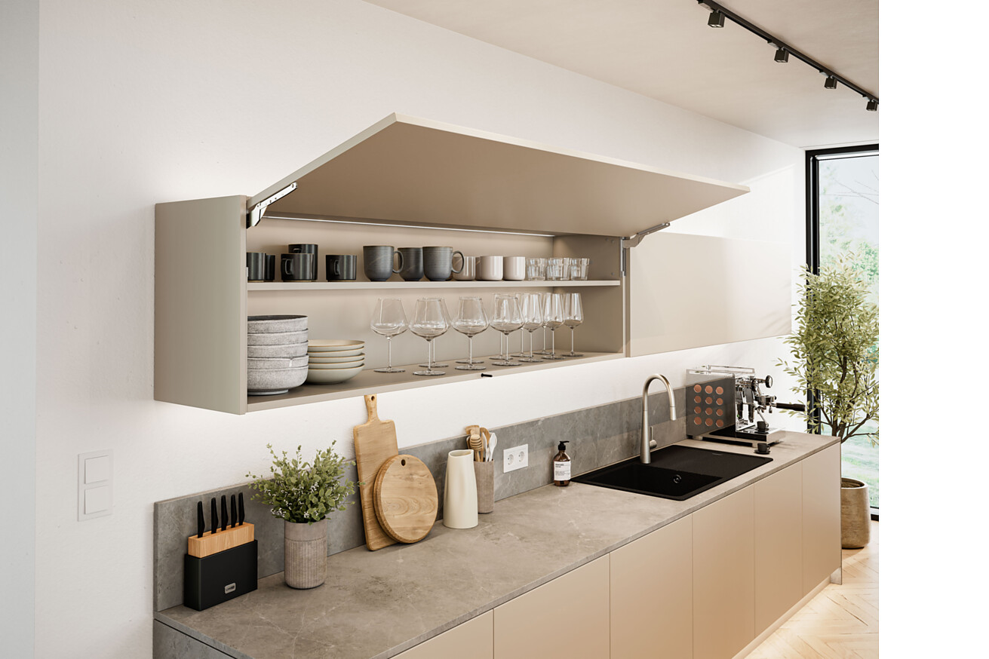

Auf Basis einer wirtschaftlichen Neubewertung hat Häfele entschieden, die weitere Markteinführung der Free Slim Produktfamilie, einschließlich des Free Slim flap, weltweit zu pausieren. In Deutschland ist der bereits eingeführte Free Slim flap von dieser Entscheidung unberührt und verbleibt im Markt.  Entwickelt hat Häfele die neue Klappenbeschlagfamilie Free Slim zusammen mit der Firma Kesseböhmer. Mit dem Free Slim flap wurde das erste Produkt bereits in ausgewählten Märkten eingeführt. Für die weiteren Varianten der Free Slim Produktfamilie – fold, swing und up – hat Häfele in den vergangenen Monaten alle wesentlichen Erkenntnisse aus der Vorbereitung der Serienproduktion zusammengeführt und einer umfassenden wirtschaftlichen Neubewertung unterzogen.  Herausforderndes Marktumfeld und zurückhaltende Investitionsentscheidungen  Grundlage dieser Neubewertung sind deutlich veränderte wirtschaftliche Rahmenbedingungen, verschärft durch Preissteigerungen bei Rohstoffen und Energie. Die Branche befindet sich immer noch in einem herausfordernden Marktumfeld. Investitionsentscheidungen werden zurückhaltender getroffen und die für eine wirtschaftlich tragfähige Markteinführung erforderliche Bereitschaft, in innovative Premiumprodukte zu investieren, ist derzeit nicht in ausreichendem Umfang gegeben. Vor diesem Hintergrund hat Häfele beschlossen, die weitere Markteinführung der Free Slim Produktfamilie zu pausieren.  Entscheidung aus unternehmerischer Verantwortung  „Die Entscheidung folgt unserem Anspruch einer verantwortungsvollen Unternehmensführung. Innovation braucht den Mut zu investieren – genauso braucht es die Konsequenz, Investitionsentscheidungen an veränderten Marktrealitäten und belastbaren wirtschaftlichen Erkenntnissen neu auszurichten. Unsere Ambition bleibt dabei unverändert. Was wir anpassen, sind nicht unsere Ziele, sondern der richtige Zeitpunkt und der richtige Weg, sie wirtschaftlich erfolgreich zu erreichen“, sagt Gregor Riekena, CEO der Häfele Gruppe.  Bleibender strategischer Wert  Innovation gehört seit jeher zum Selbstverständnis des 1923 gegründeten, global agierenden Spezialisten für intelligente Beschlagtechnik, elektronische Schließsysteme sowie Beleuchtung und Vernetzung. Gemeinsam mit seinen Partnern entwickelt Häfele ressourcenschonende, multifunktionale Lösungen, die seinen Kunden aus Handwerk, Möbelindustrie, Handel und Architektur einen echten Nutzen bieten und das Unternehmen langfristig stärken. Die im Projekt entstandenen Entwicklungen, Patente, Produktionskompetenzen und das aufgebaute Know-how bleiben daher ein bedeutender strategischer Wert für Häfele. Sie erweitern die technologische Kompetenz und schaffen Optionen für die Zukunft.  Nagold, im September 2026  Abdruck honorarfrei / Beleg erbeten |  | Ansprechpartnerin  für Journalisten:  Susanne Dubbert  bering*kopal GbR, Büro für Kommunikation  T + 49 (0) 711 74 51 759-13  susanne.dubbert@bering-kopal.de  www.bering-kopal.de  Ansprechpartnerin im Unternehmen:  Sarah Grünler  Senior Corporate Communications Manager  Häfele SE & Co KG  Tel.: +49 (0)7452 95-510  Mobil: +49 160 97871786  sarah.gruenler@haefele.de

1 Der Free Slim flap bleibt im deutschen Markt weiterhin verfügbar. Foto: Häfele
1.
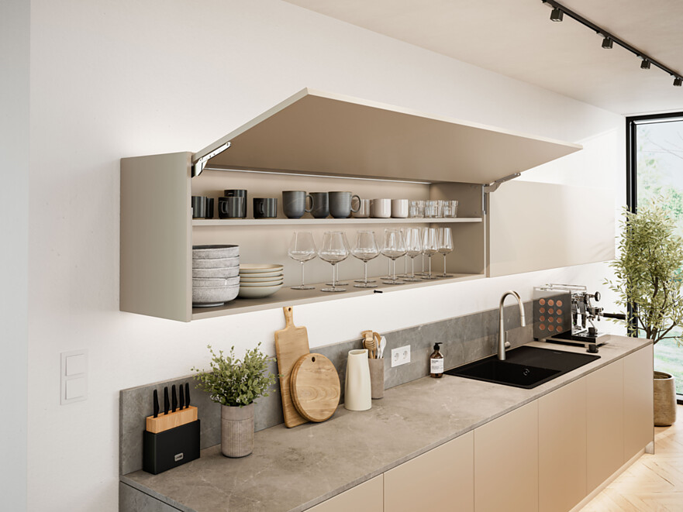

Über Häfele
Maximising the value of space. Together.
Lebenswerte, nachhaltige Raumkonzepte für die Wohn- und Arbeitswelten von morgen zu entwickeln, diesem Ziel hat sich Häfele verschrieben. Gemeinsam mit seinen Partnern schafft Häfele ressourcenschonende, multifunktionale Lösungen bei höchstem Komfort.
Der 1923 gegründete, global agierende Spezialist für intelligente Beschlagtechnik, elektronische Schließsysteme sowie Beleuchtung und Vernetzung bietet seinen Kunden aus über 150 Ländern eine einzigartige 360°-Kompetenz. Mit einem umfassenden Produktsortiment, zahlreichen Serviceleistungen und viel Innovationsgeist steht das Familienunternehmen seinen Partnern aus Handwerk, Möbelindustrie, Handel und Architektur als verlässlicher Partner zur Seite - von der Ideenfindung über die Planung bis zur Umsetzung ihrer Projekte.
Über 8.000 Mitarbeitende sowie 39 Tochterunternehmen und zahlreiche weitere Vertretungen in aller Welt bilden das Team des Global Players mit Hauptsitz in Nagold im Schwarzwald. Die Unternehmensgruppe wird seit Januar 2023 von Gregor Riekena geführt. Sibylle Thierer ist Vorsitzende des Verwaltungsrats und Gesellschafterin des 100%igen Familienunternehmens. Im Geschäftsjahr 2025 erzielte die Häfele Gruppe einen Umsatz von 1,72 Mrd. Euro bei einem Exportanteil von 82%.
Weitere Informationen unter www.haefele.de

